**Рефлексивный отчет**

**по организации исследования первого урока**

**с применением подхода Lesson Study**

**учителя биологии Паршаковой А.А.**

**в средней школе № 9 с. Максимовка**

**Планирование первого Lesson Study.**

**Выбор «исследуемых» учеников.** Группой было решено совместно планировать все последовательные уроки в исследуемом классе. Далее 1 раз в неделю проводить урок в выбранном классе, совместно наблюдая, анализируя обучение.

На 1-ой встрече учитель, который проводил урок выбрал трех «исследуемых» учеников, которые являются типичным представителем определенной группы учеников, т.е. сильный –А, средний – В, слабый – С. Была дана характеристика детям. Учителя - наблюдатели фиксировали информацию о своих «подопечных».

Ученик А– имеет доминирующую, высокую познавательную деятельность, лидер класса, но часто выполняет задания сам, не давая возможность работать другим.

  Ученик В – с высоким  потенциалом. Поставлена цель в процессе исследования  изменить его отношение к учебе, повысить желание работать самостоятельно.

Ученик С**-** со слабой мотивацией, не уверен, требуется помощь при выполнении заданий.

Наша задача помочь ученику С подняться на ступень В, ученику В – на ступень А, ученик А должен развиваться на уроке, не оставаясь на том же уровне.

Группой был совместно разработан план первого урока. Каждый этап урока был разработан с учётом цели Lesson Study. В схемах наблюдения (даны в рекомендациях по проведению Lesson Study) были отмечены ожидаемые действия «исследуемых» учащихся на каждом этапе урока. Для того, чтобы добиться ожидаемых результатов в обучении, необходимо создать условия для освоения, нужную атмосферу на уроке, дать возможность детям высказаться, ведь порой за них эту миссию выполняем мы, говорим за детей, не слышим ребенка. При планировании уроков нашей задачей была построить свою деятельность так, чтобы вовлечь в учебный процесс всех учащихся, повысить их мотивацию. Мы хотели проследить, как будут раскрываться учащиеся, какие качества характера будут проявляться, как учебный процесс с применением новых подходов повлияет на их обучение, на потенциал ребенка, мотивацию, на самооценку, на самовыражение. На что обратить внимание в дальнейшей работе с этими учениками?

В Lesson Study принимают участие группы учителей, совместно осуществляющие планирование, преподавание, наблюдение, анализ обучения и преподавания, для повышения качества знаний.

Для проведения Lesson Study был выбран 8 «В» класс, так как мотивация к обучению у учащихся снизилась. Мы определили группу учителей: это учитель русского языка и классный руководитель 8 «В» Турмухамбетова Алдан Жамантаевна (учитель 1 категории), учитель начальных классов Немцова Марина Александровна (учитель высшей категории), учитель начальных классов Пивторак Татьяна Ивановна (учитель высшей категории), учитель истории Петрова Татьяна Артемьевна (учитель высшей категории), учитель биологии Паршакова Анна Александровна (учитель высшей категории), учитель казахского языка Алпысхан Айнур а также я – организатор группы, завуч школы Нургалиева Майра Джамбуловна. Выбраны были в качестве ученика «А» Таскинбаев Тимур, в качестве ученика «В» Нукешева Данагуль, в качестве ученика «С» Салиев Фарух.

Итак, 1-й исследовательский урок прошел в 8 «Б» классе. Урок биологии (Паршакова А.А.) Урок начался с блиц-опроса по пройденной теме. К доске было вызвано 4 ученика, в числе которых были Наблюдатели вели схему наблюдения за «исследуемыми» учащимися, фиксировали все ответы, действия учеников. Собирали весь материал, необходимый для дальнейшей работы. Наблюдатели передвигались по учебному кабинету, параллельно наблюдая и за другими учениками. Внимание наблюдателей не сконцентрировано на учителе, а лишь только на учениках, и их действиях. Попутно наблюдатель может фиксировать вопросы, которые он может задать своему ученику по окончании урока.

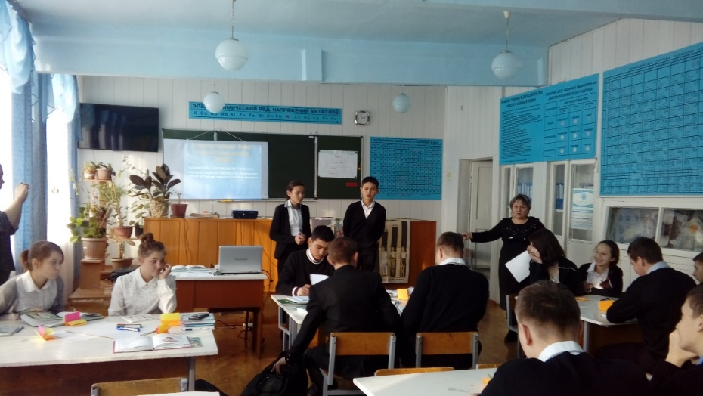

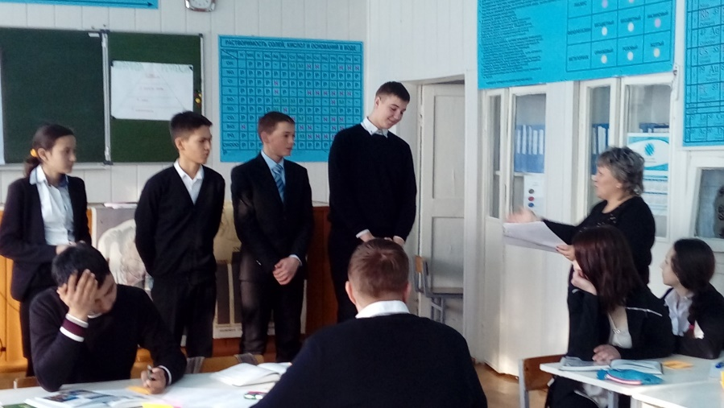

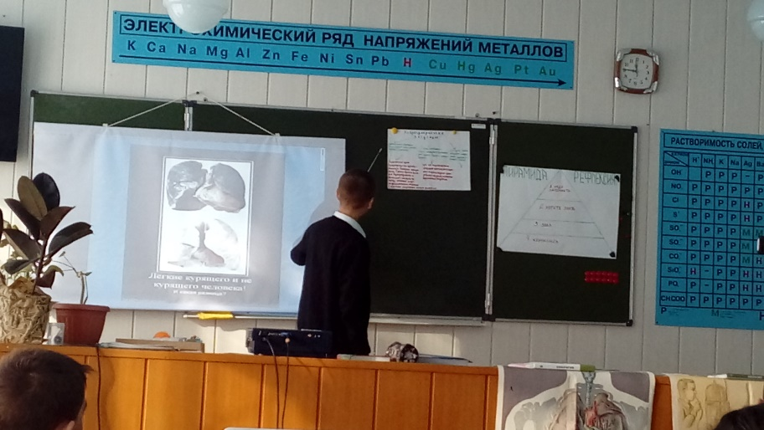

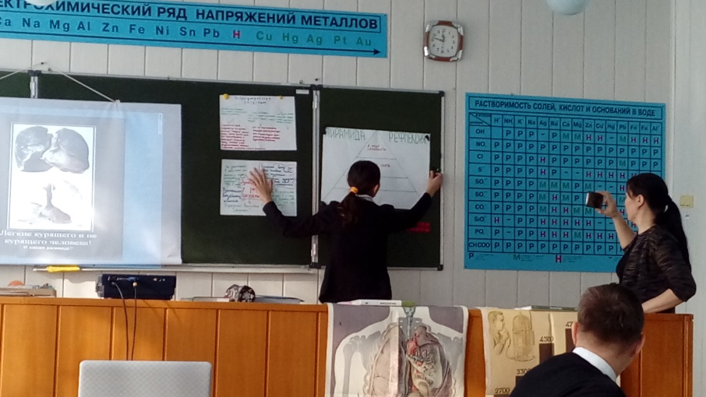

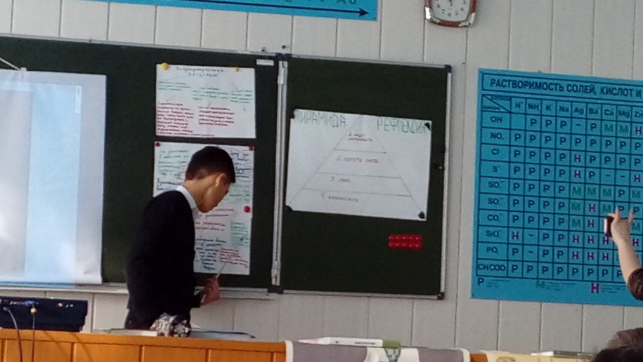

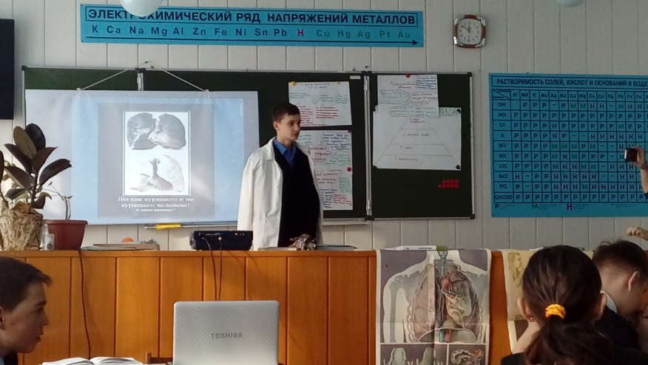

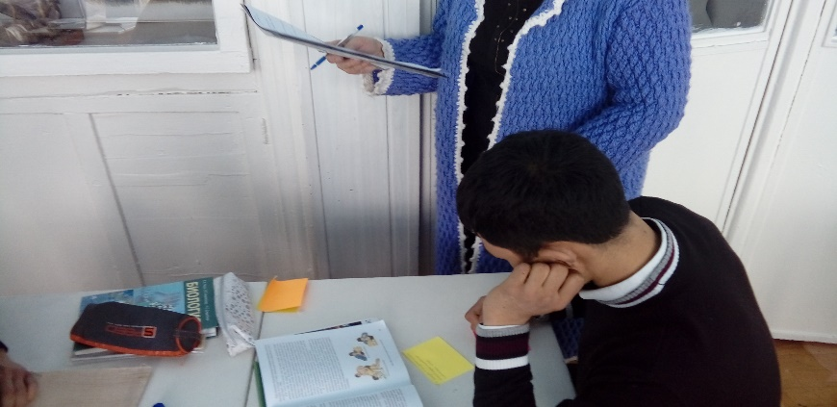

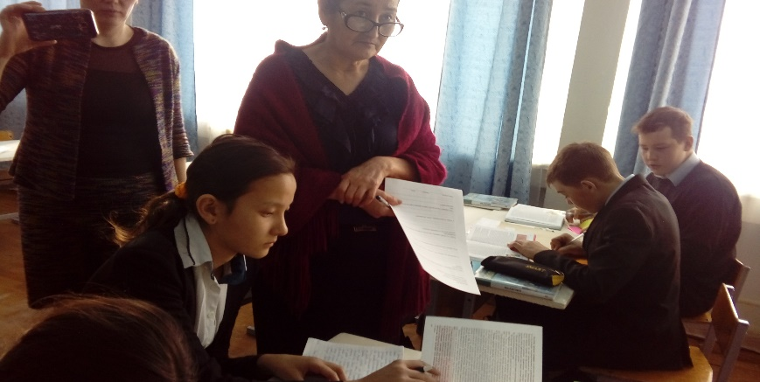

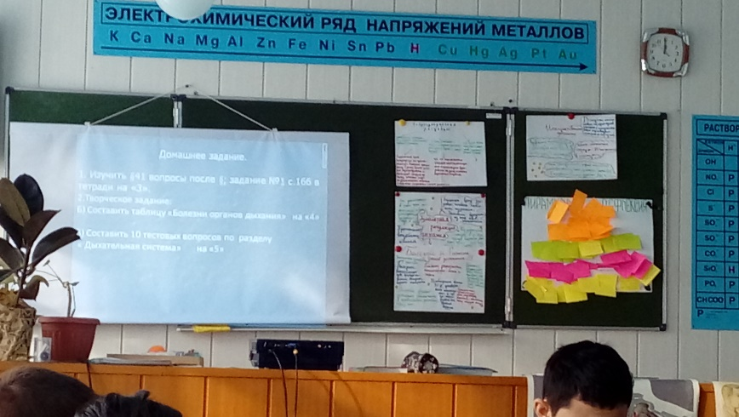

Учащиеся креативно подошли к решению поставленной в начале урока проблемы, постеры были интересно оформлены, защита идей прошла активно.